**820507300473**

**УТЕГЕНОВ Орынбасар Куралбаевич,**

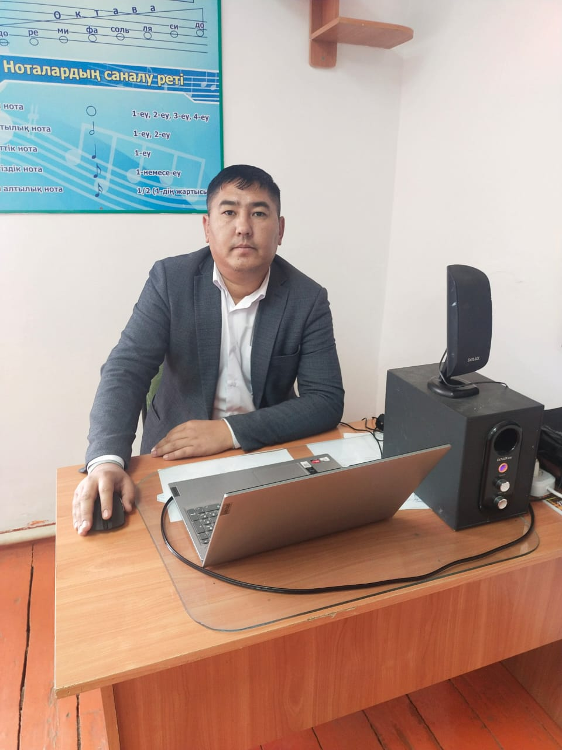

**М.Мәметова атындағы №33 жалпы білім беретін мектебінің**

**музыка пәні мұғалімі.**

**Түркістан облысы, Жетісай ауданы**

**ҚАЗАҚСТАН ХАЛҚЫНЫҢ МУЗЫКАСЫ. КАВКАЗ ХАЛЫҚТАРЫ**

|  |  |  |  |  |  |
| --- | --- | --- | --- | --- | --- |
| **Оқу бағдарламасына сәйкес оқыту мақсаттары:** | | 5.1.2.4-Ауызша және жазбаша жұмыстар орындау барысында музыкалық терминалогияны пайдалану.  5.3.1.1-Өз жұмысын шығармашылықпен көрсету, критерияларға сәйкес бағалау және өзінің жұмысын жақсарту үшін ұсыныстар енгізу. | | | |
| **Сабақтың мақсаты:** | | Б**арлық оқушылар**: Ауызша және жазбаша жұмыстар орындау барысында музыкалық терминалогияны пайдаланады.  **Кейбір оқушылар:** Өз жұмысын шығармашылықпен көрсету, кретерияларға сәйкес бағалау және өзінің жұмысын жақсарту үшін ұсыныстар енгізеді.  **Көптеген оқушылар:** Бір-бірін бағалайды. | | | |
| **Сабақтың барысы:** | | | | | |
| **Сабақтың кезеңі** | **Педагог әрекеті** | | **Оқушының әрекеті** | **Бағалау** | **Ресурстар** |
| **Сабақтың басы**  **Сабақтың ортасы**  **Сабақтың соңы** | **Амандасу**  **1-тапсырма. Ақпарат іздеу, талқылау.**  Кавказ – таудың аты және Каспий мен Қара теңіз арасында қоныстанған үлкен ел. Оның шыңдары биік, таулары асқақ. Біздің Алатау, Алтай тауларына ұқсайды. Табиғаты өте әсем. Онда әртүрлі ұлт өкілдері өмір сүреді.  Кавказ — Уикипедия  **2-тапсырма.** Төменде берілген сөздерден кавказ халқының ұлттық атауларын тауып төркөзге жаз.   |  |  |  |  |  |  |  |  |  |  | | --- | --- | --- | --- | --- | --- | --- | --- | --- | --- | | **1** |  |  |  |  |  |  |  |  |  | |  | **2** |  |  |  |  |  |  |  |  | | **3** |  |  |  |  |  |  |  |  | |  | | **4** |  |  |  |  |  |  |  | | **5** |  |  |  |  |  |  |  |  |  |   **3-тапсырма. Зерттеу.**  Грузин халқының музыкасы әзербайжан мен армиян халықтарының музыкасынан өзгеше. Ежелден грузин музыкасы көп дауысты. Хор музыкасы тек бірыңғай әйелдердің орындауында айтылады. Аралас хор болмаған. Әдетте грузин әні үш дауысқа бөлініп айтылады.  Грузин халқының биі.  Грузин биі неліктен қызуқанды болады? (ВИДЕО) - Қазақстан  табиғаты,Қазақстандағы туризм,Қазақтың салт-дәстүрлері,Түркілер,Қазақстан  тарихы,Қазақстан спорты | Kazakh TV  **4-тапсырма.** Тыңда және талдау.  Әзербайжан халқы өте-өнерлі халық. Әндері әсем сазды. Негізінен олар грузин халқы сияқты емес, әнді бір дауыспен айтады.  Әуенін нақышпен отырып әуелеп орындайды. Әзербайжан халқының ұлттық аспаптары.  **5-тапсырма. Ән орында**. «Шөжелерім» әні  Dombyra soft. Урок №16 Г.Гусейнли ШӨЖЕЛЕРІМ - YouTube  **6-тапсырма. Бағалау**  **Үйге тапсырма: «Шөжелерім» әнін**  әуенімен жаттау.  **Рефлексия**   * Сабақта не сәтті шықты? * Қай тапсырма қиын болды? * Сабақта нені әлі де жақсарту қажет? | | Оқушылар өз ойларын ауызша жеткізеді.  Оқушылар бейнематериалды көрген соң пікірталасқа арналған сұрақтарға жауап береді  Оқулықта көрсетілген концертті ұйымдастыру және жүргізу талаптарымен танысады.  Әнді талқылай келе берілген сұрақтарға жауап береді.  Грузин, әзербайжан халықтарының әнін, биін тамашалады.  Әзербайжан халқының музыкалық асаптарымен танысады. | Бағалау заманауи түрлері (бастауыш сынып)  Оқушылар бір бірін бағалайды  Платформа жүйесінің пайыздық есептеу нәтижесі  Бір бірін «Басбармақ» әдісімен бағалады.  https://ds04.infourok.ru/uploads/ex/03c6/00100955-8e7de9b8/hello_html_4da30972.jpg  Платформа жүйесінің пайыздық есептеу нәтижесі  Әр бір жасалынған жұмысты 10 балл мен бағаланады. | hhtp/mpp.aytis/youtube.com  Бейнежазба сілтемесі  Смайлик  Бейнежазба,оқулық  Сұрақтарға жауап береді Ән орындау, аудиожазбалар, бейнежазбал  Рефлексия тақтайшасы |